ベトナムにおける洪水（10月）

１．発生日
2005年10月20日（木）～10月28日（金）

２．災害発生経緯および被災状況
ベトナムでは豪雨により洪水が発生し、Dartmouth大学によれば死者は67人に上った^{１）}。以下に被害状況を述べる。なお、以下の記載は国連によるもの^{２）}であり、集計範囲の差があるため、死者総計は上記数値と一致しない。
図－１^{３）}に被災地域を示す。主な被災地はベトナム中部地域とメコンデルタ地域である。

- 最も被害の著しいベトナム中部ビンディン州では少なくとも67人が死亡し、3,200戸が損傷した。
- メコンデルタ地域にあるロンアン州では3,560戸で浸水した。また、デルタ地域で数十人が死亡したと見られるが、公式な死者数の発表はない。
- 両地域で12,000haの作物が損害を受け、何箇所かの堤防が決壊し、南北に走る鉄道の線路が破壊された^{以上２）}。

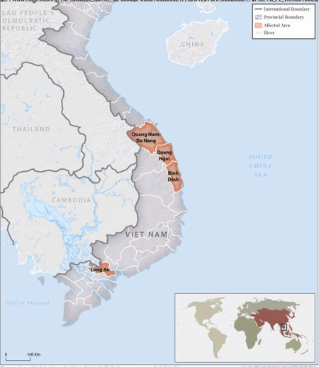
ビンディン州
ロンアン州
図－１ 被災地域^{３）}

３．救援支援状況、政府・地方政府等の対応等^{２）}
- 救援支援に関する情報は得られていない。
- メコンデルタ地域の農業関係当局は冬季の稲作に備え､水田の準備を整えるよう奨励した。

４．気象状況
図―２はTRMMによる10月20日から28日の間の累積降雨量である。同図に示すとおり、被災地域であるベトナム中部に多雨量帯が認められる。なお、降雨量の数値等の具体は得られていない。

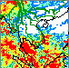
被災地域（ベトナム中部）
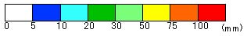
図―２ TRMMによる累積降雨量（10月20日～28日）

６．被害写真等
被害写真等は得られていない。

引用資料
- http://www.dartmouth.edu/%7Efloods/Archives/2005sum.htm
- http://ochaonline.un.org/DocView.asp?DocID=3931
- http://www.reliefweb.int/rw/fullMaps_Sa.nsf/luFullMap/0686195B06627A4DC12570AA005D06D1/$File/rw_FL_vnm301005.pdf?OpenElement

